Осенние загадки и задания

Задание 1.
Прочитай и отгадай загадки.

1) Это кто такой садовник?
Полил вишню и крыжовник,
Полил сливу и цветы,
Вымыл травы и листы.
А как сумерки настали,
Осень, ветер, иней, дождь
Нам по радио сказали,
Что и завтра он придёт
И польёт наш огород. _______________

2) Тучи нагоняет,
Воет, задувает.
По свету рыщет,
Поёт да свищет. ___________________

3) Утром мы во двор идём -
Листья сыплются дождём,
Под ногами шелестят
И летят, летят, летят... _______________
листопад, лужи и слякоть после дождя, сбор урожая, грибы в лесу, первый снег и т.п.
4) Он не снег, но тоже белый,
А в тени немного синий.
Что же это, в чем тут дело?
На траве белеет... _________________

Задание 2.
Что ещё бывает осенью? Расскажи и напиши небольшой рассказ.

Задание 3. Как называются эти природные явления?

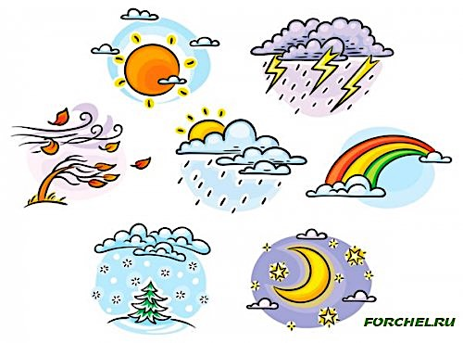
____________________
________________________________________________________________________________________________________________________________________________________________

Задание 4. Какие картинки походят к теме «Осень»?
Напиши названия предметов на картинках.



